Слайдер JavaScript

Пример
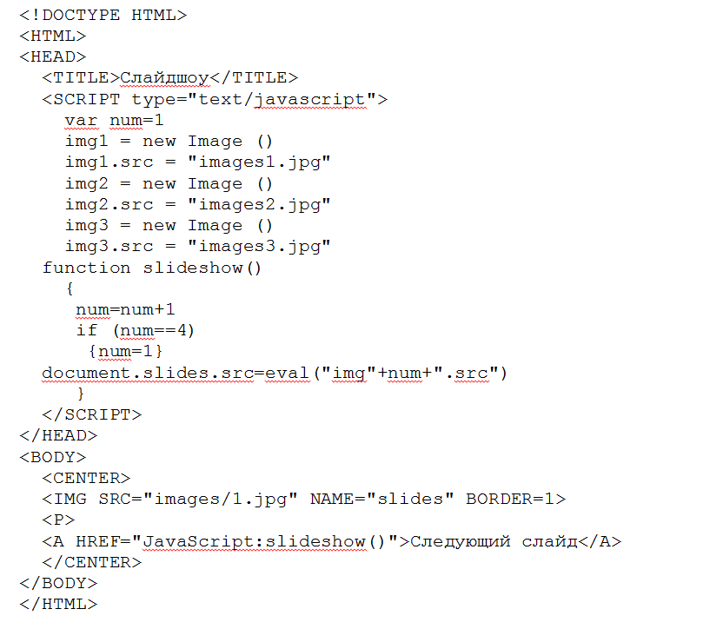

Разобьем скрипт на две части:
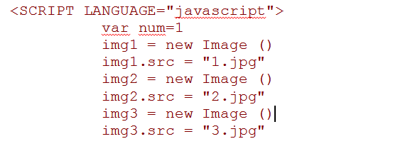
- Вот кое-что новое: num=1 не находится внутри функции. Да и вообще ни одна команда не находится внутри функции. num - это переменная. Указывая ее в начале скрипта вне функции, мы делаем ее глобальной переменной, то есть доступной для любой функции.
- img1 = new Image() объявляет новый объект image (рисунок). img1.src= источник объекта, файл, в котором хранится картинка. Это стандартная схема. img1 хранится в 1.jpg; img2 хранится в 2.jpg.
- Рисунки тоже доступны для любой функции. Таким образом, программа загружает рисунки в память компьютера. Пользователь не хочет ждать, пока каждая картинка будет загружаться с сервера.

Теперь вторая часть:
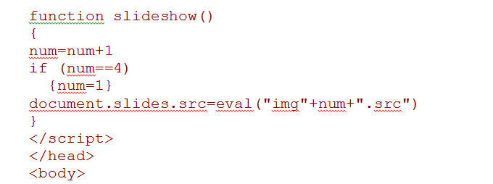
- Первоначальное значение num равно 1. Это было еще в первом фрагменте. Когда пользователь щелкает по строчке текста, запускается функция slideshow.
- slideshow() прибавляет к num единицу. Когда num доходит до 4, то возвращается к 1. document.slides.src меняется на img плюс значение num и плюс .src. Например, если num = 1, то document.slides.src становится img1.src.
- Команда eval() преобразует img1.src в указание на источник изображения. Без нее это был бы простой набор букв.
И наконец:
- Тут кое-что новенькое - вызывается не функция, а JavaScript. Так используются все части скрипта, а не только те, что стоят внутри функции. Если вы напишете функцию по обычной схеме, то у вас не будет рисунков, потому что они останутся за скобками.

Вариант без eval()

